ОТЧЕТ
о проделанной работе
летнего стационарного лагеря «Чодураа» с экологическим направлением на 1 сезон

2023 г.
Летний стационарно-оздоровительный лагерь «Чодураа» для детей от 7 до 16 лет начал функционировать с 05 июня 2023 года по 26 июня 2023 года, с продолжительностью 21 дней, количество детей на начало 1 сезона – 93
Лагерь – это маленькая жизнь. Так начался наш 1 сезон лагеря «Чодураа», интересная, веселая, лагерная жизнь.

05 июня. День заезда и знакомства «Здравствуй, друг!»
«Здравствуй, лагерь»
УРА! Вот он – первый день в лагере, наконец мы встретились, заезд детей, построение и распределение детей в отряды, прибыло всего – 93 детей. Работа лагеря началась с организационных вопросов. Мы были ознакомлены с правилами поведения в лагере, его традициями и законами. Начальник лагеря Дажы-Даваа А.А. провел с воспитателями инструктаж по технике безопасности. Воспитателей разбили на 4 отряда, воспитателями провели инструктажи с детьми и окунулись в творчество: надо было придумать название, девиз, речёвку и выполненном задании: 4 стенгазеты украшали наши стены! Также воспитатели провели беседу РДДМ «Движение первых». Под вечер психолог Дажы-Даваа А.О. провела вечер знакомств и игры на знакомства.
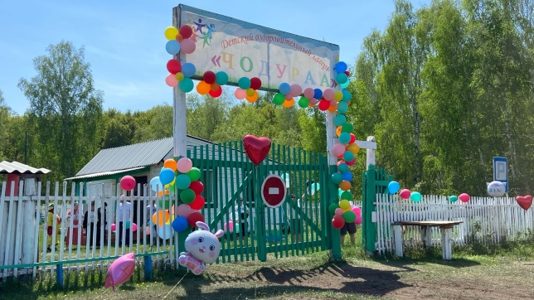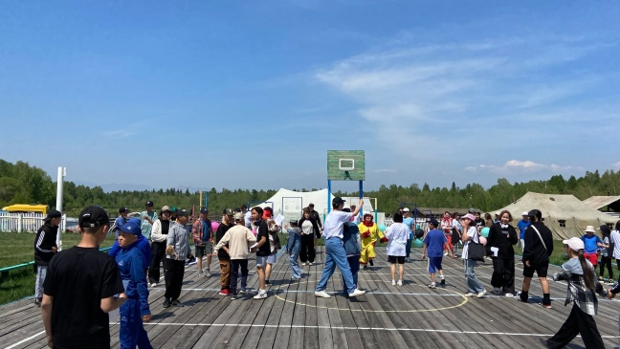
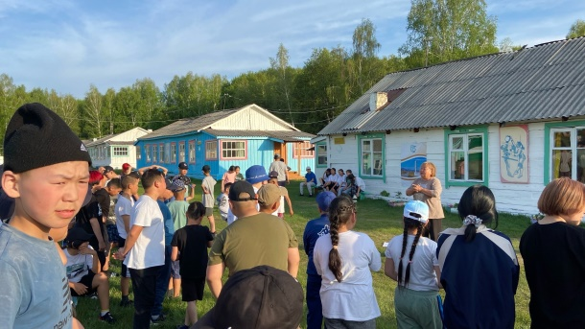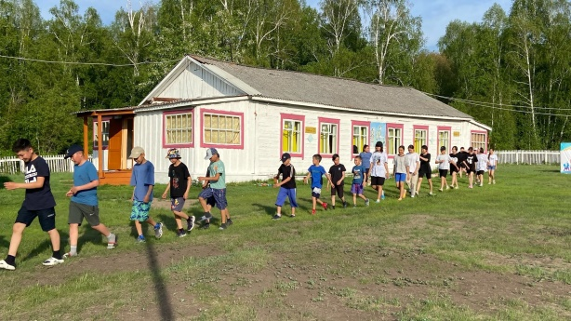

06 июня. День дружбы и добрых дел.
День дружбы начался соревновании по баскетболу. Игра была интересной. Всего принимали 4 отряда. Победителями стали 4 отряд «БЭМС». В течении дня дети придумывали и оформляли стенды и уголки своих отрядов. Вечерняя программа была конкурсом песен «О дружбе». Отряды исполняли разные детские песни о дружбе. Победителями конкурса песен стали 1 отряд «Лампочки» исполнив песню «Бременских музыкантов». 2 место заняли 4 отряд «Ярость», 3 место заняли 3 отряд «Добрый колла»
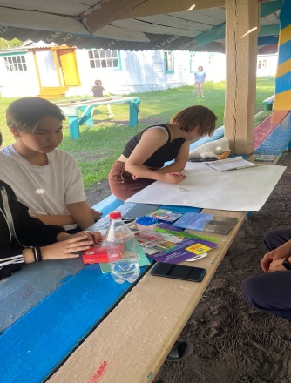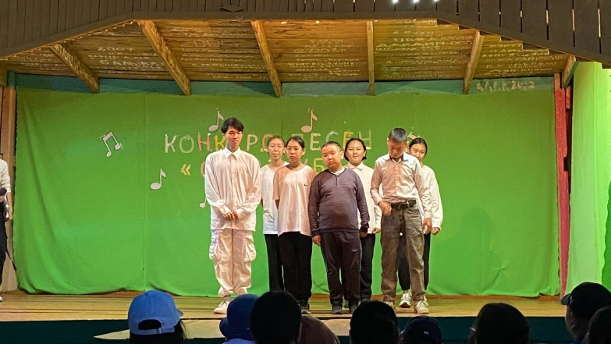
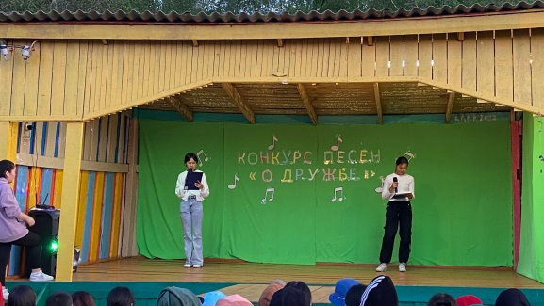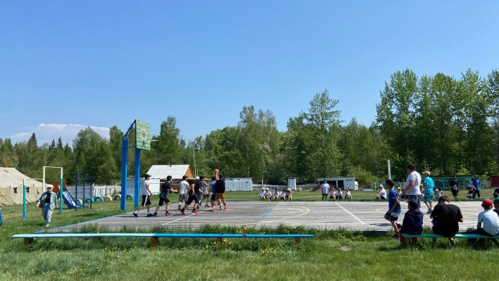

07 июня. День спорта «Если хочешь быть здоров»
День начался с минутки здоровья под руководством воспитателя физ. культуры под названием «Солнце, воздух и вода - наши лучшие друзья!», также провели веселые старты «Мы выбираем спорт», дети активно принимали играли и соревновались. Под конец вечера проведен итог акции «Мы выбираем спорт» и провели диско-танцы «Мы все танцем».
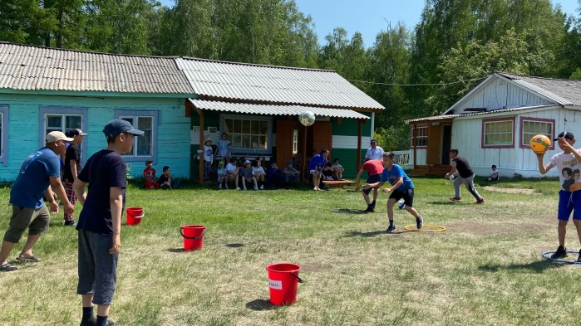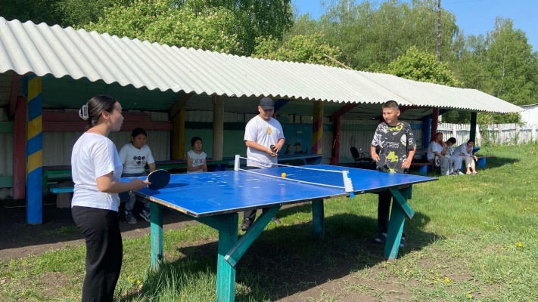

08 июня. День эколога «Береги планету»
В день эколога первым дело воспитатели провели отрядные дела под названием «Экологические посиделки». Далее ребятам была задана работа нарисовать стенгазету на тему: «Наша зеленая планета», на вечерний конкурс ребята защищали свои же нарисованные стенгазеты на тему: «Сохраним нашу планету». Также дети и воспитатели активно готовились к открытию 1 сезона стационарного лагеря «Чодураа».

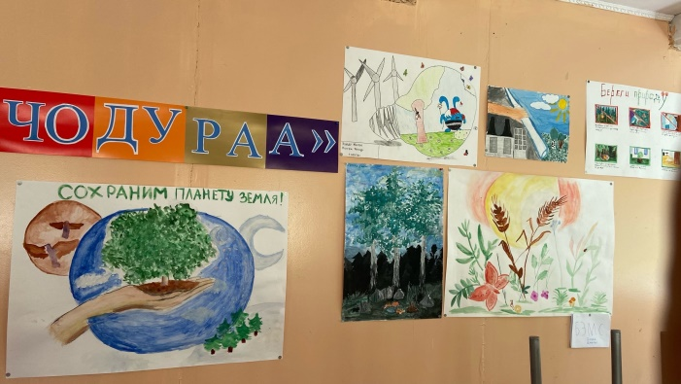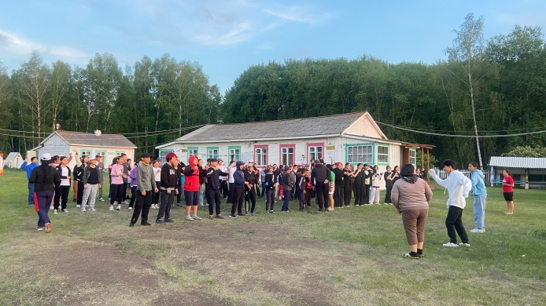

09 июня. День открытия лагеря «Чодураа»
В день открытия лагеря были проведены: подвижные игры на свежем воздухе, торжественная линейка и праздничный концерт. Смена в лагеря открылась с торжественной линейкой. Торжественная линейка лагеря началась со сдачи рапортов, поднятии флага и художественных номеров детей и воспитателей. В торжественной линейке присутствовали заместитель председателя администрации Улуг-Хемского кожууна по социальной политике Даспак М.Л-К, и начальник опеки и попечительства Улуг-Хемского кожууна Седии С-С.В. Приглашенные гости поздравили детей и выступили с поздравительными словами. Также в честь открытия провели национальную борьбу среди мальчиков и сумо среди девочек.
После торжественной линейки под руководством воспитателей проведен концерт в честь открытия лагеря. В концерте прозвучали красивые песни и танцы в исполнении детей. После концерта детей ждал зажигательная дискотека.

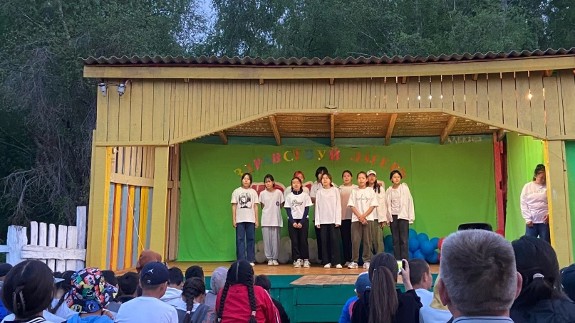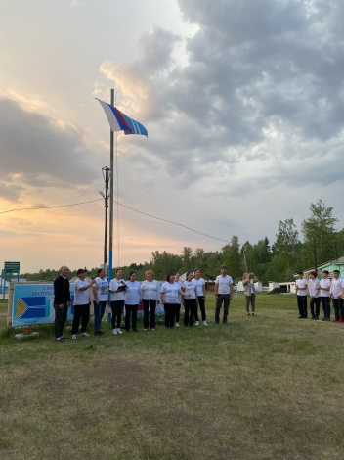
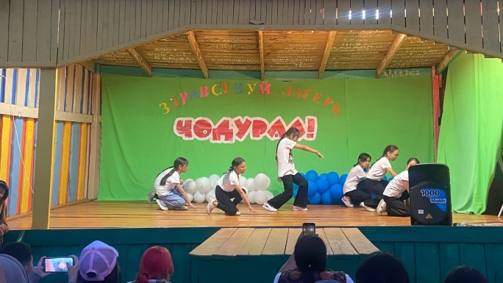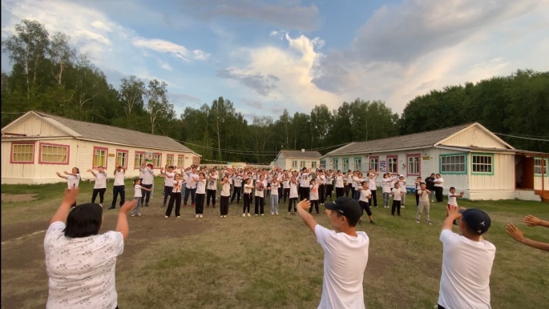
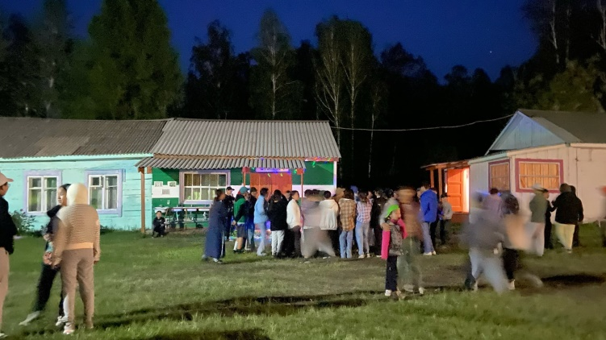

10 июня. День Российского Движения Детей и Молодежи «Движение Первых»
День РДДМ «Движение первых» начался с утреннего флешмоба, зарядки. Были проведены квест игры по этапам направления Российского Движения Детей и Молодежи, дети на всех этапах РДДМ делали задания, отгадывали ребусы, кроссворды, составляли и играли сценку по мотивам детских мультфильмов
ОСНОВНЫЕ 6 НАПРАВЛЕНИЙ РДДМ:
- Образования и наука «Учись и познавай»
- Науки и технология «Дерзай и открывай»
- Культура искусство «Создавай и вдохновляй»
- Патриотизм и историческая память «Служи Отечеству»
- Труд, профессия и свое дело «Найди призвания»
- Волонтерство и добровольчество «Благо твори»

На вечернюю программу дети подготовили творческие, художественные номера по основным тем же направлениям РДДМ. За проведённый день дети близко познакомились со всеми направлениями, целями и задачами движения.
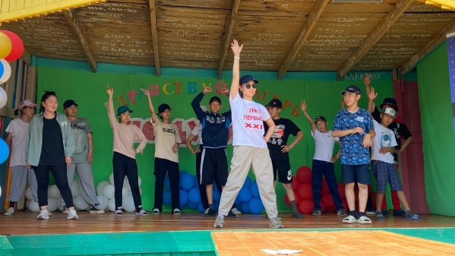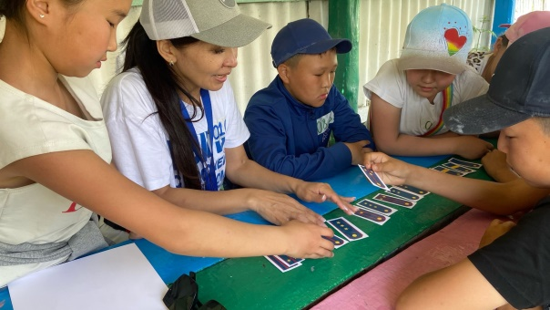
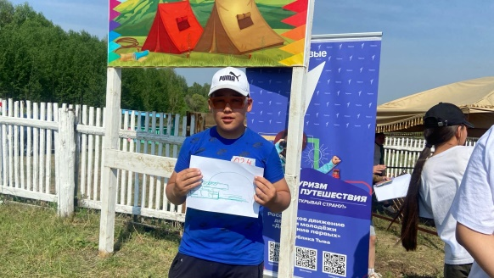
11 июня. День танца «Стартинейджер»
Этот день начался спортивной игры «Волейбол», дети совместно играли команда воспитателей. Также провели соревнование по шахматам. На вечернюю программу провели «Стардинейджер», каждый отряд активно принимал участие и показали твои таланты в виде танца. По итогам соревнований и конкурсов отряды награждены с грамотами и сладкими призами.
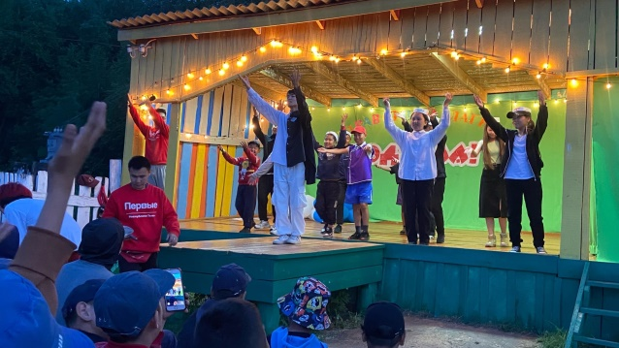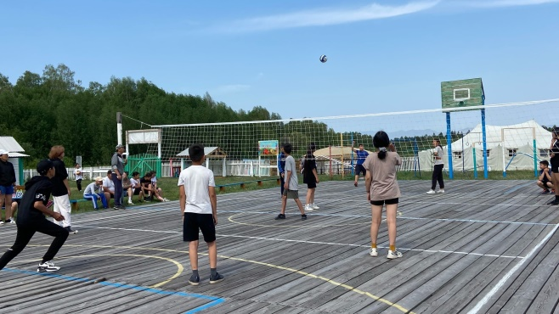

12 июня. День России.
День России начался с торжественной линейки и поднятии флагов Российской Федерации и Республики Тыва. После линейки отряды разбились и участвовали в квест играх по разным этапам, посвященный ко Дню России. В ходе игры дети отгадывали кроссворды, ребусы, читали стихотворении. Вечерняя программа дня прошла очень насыщенной, каждый отряд представлял один из народов России и показывали их традицию, обычаи, культуру. Вечер прошел насыщенным красивым, все отряды подготовились очень хорошо.
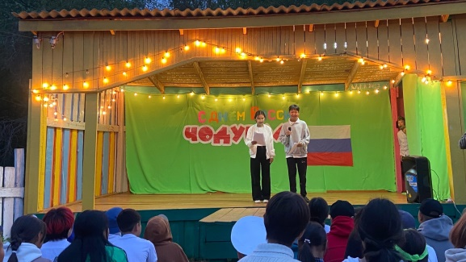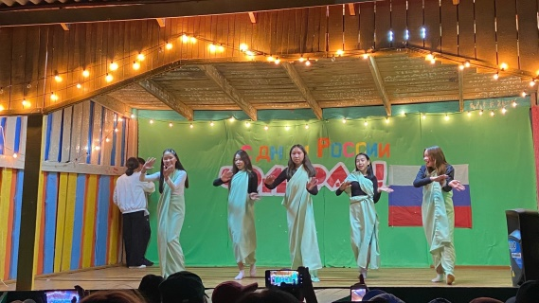
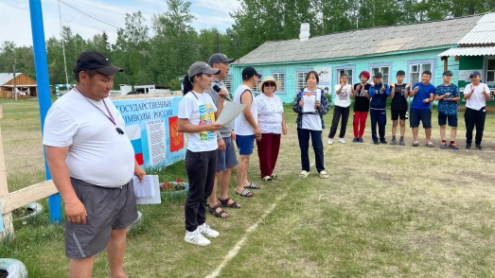
13 июня. День наоборот
В этот день весь лагерь был перевернут НАОБОРОТ, все делалось наоборот, когда ходили кушать, заходили в столовую, повернувшись наперед, вместо завтрака был ужин а вместо ужина завтрак. Также были проведены следующие мероприятия: соревнование по футболу, волейболу, конкурс пародий, все отряды принимали активное участие.
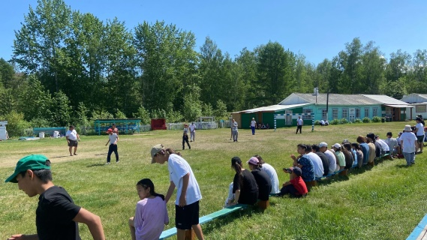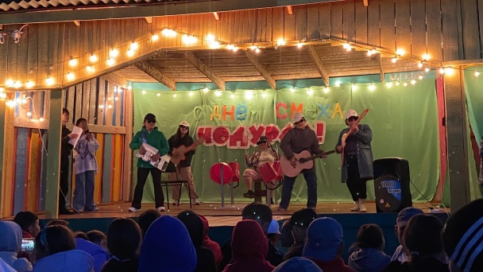
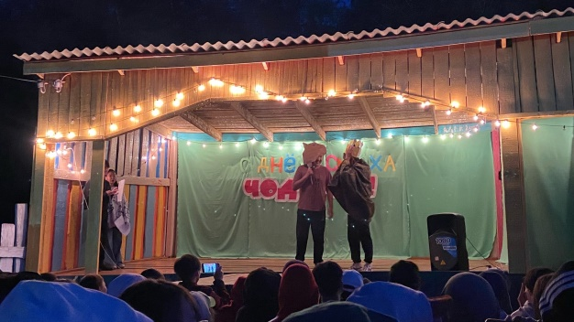

14 июня. День родного края и языка
День Родного края и языка начался линейки и поднятии флагов Российской Федерации и Республики Тыва. После линейки отряды принимали участвовали в квест-играх по разным этапам, посвященный ко дню родного края и языка . В ходе игры дети отгадывали кроссворды, ребусы, читали стихотворении. Вечерняя программа прошла насыщенным, все отряды выступали стихотворениями и песнями о родом крае.
